S.1. Mekkeli müşriklerin Hz. Peygamber’in davetine karşı çıkmalarının nedenlerinden 2 tanesini yazarak, kısaca açıklayınız?

C.1-

S.2-Müslümanların Habeşistan’a Hicretin Sebepleri ve Sonuçlarından 2’şer madde yazınız?

C.2-

S.3- Hz. Peygamber, Hendek Savaşı öncesinde yaptığı istişareler sonucunda, Araplar için yeni bir savunma taktiği olan hendek kazılması fikrinde karar kıldı. Üç tarafı volkanik lav kayalarıyla çevrili bir ovada bulunan Medine’nin düşman saldırısına açık olan tarafı kuzey yönüydü. Medine’nin kuzeyi boyunca geniş hendekler kazılmaya başlandı.

Hendek kazma fikrini hangi sahabe vermiştir.

C.3-

S.4- Peygamberimiz Hz Muhammed ve müslümanlar açısından Medine Dönemini, Mekke Döneminden ayıran çzelliklerden 2 tanesini yazınız?

C.4-

S.5-Peygamberimizin Hz Hatice ile evliliklerinden dünyaya gelen kızı Fatıma hakkında kısaca bilgi verniz

C.5.

S.6- Hz. Hatice’nin Hz. Muhammed’le (sav) ile evlenmesinde etkili olan hususları açıklayınız

C.6-

S.7- Hz. Peygamber, aile fertlerine danışıp onların fikirlerini önemsemesi bakımından Müslümanlara rehberlik etmiştir. İlk vahiyde yaşadığı hâli Hz. Hatice’yle paylaşmış ve onun tavsiyelerini dikkate alarak içinde bulunduğu durumu anlamaya çalışmıştır.

Yukarıda açıklanan kavramı yazınız?

C.7-

S.8- Nübüvvetin dördüncü yılında nazil olan “Sen, sana buyurulanı açıkça duyur, müşriklere aldırış etme!” ayetinin Tebliğ açısından önemini yazınız?

C.8-

S.9- 620 yılı neden “Hüzün Yılı” olarak adlandırıldı, kısaca açıklayınız?

C.9-

S.10- Hz. Hatice’nin Risaletten önce ve sonra, Peygamberimize olan maddi ve maneci yardımlarına 2 örnek veriniz?

C.10-

|  |
| --- |
| Başarılar Dilerim ☺ |
| Din Kültürü ve Ahlak Bilgisi Öğretmeni |
| …………………………………………. |

-

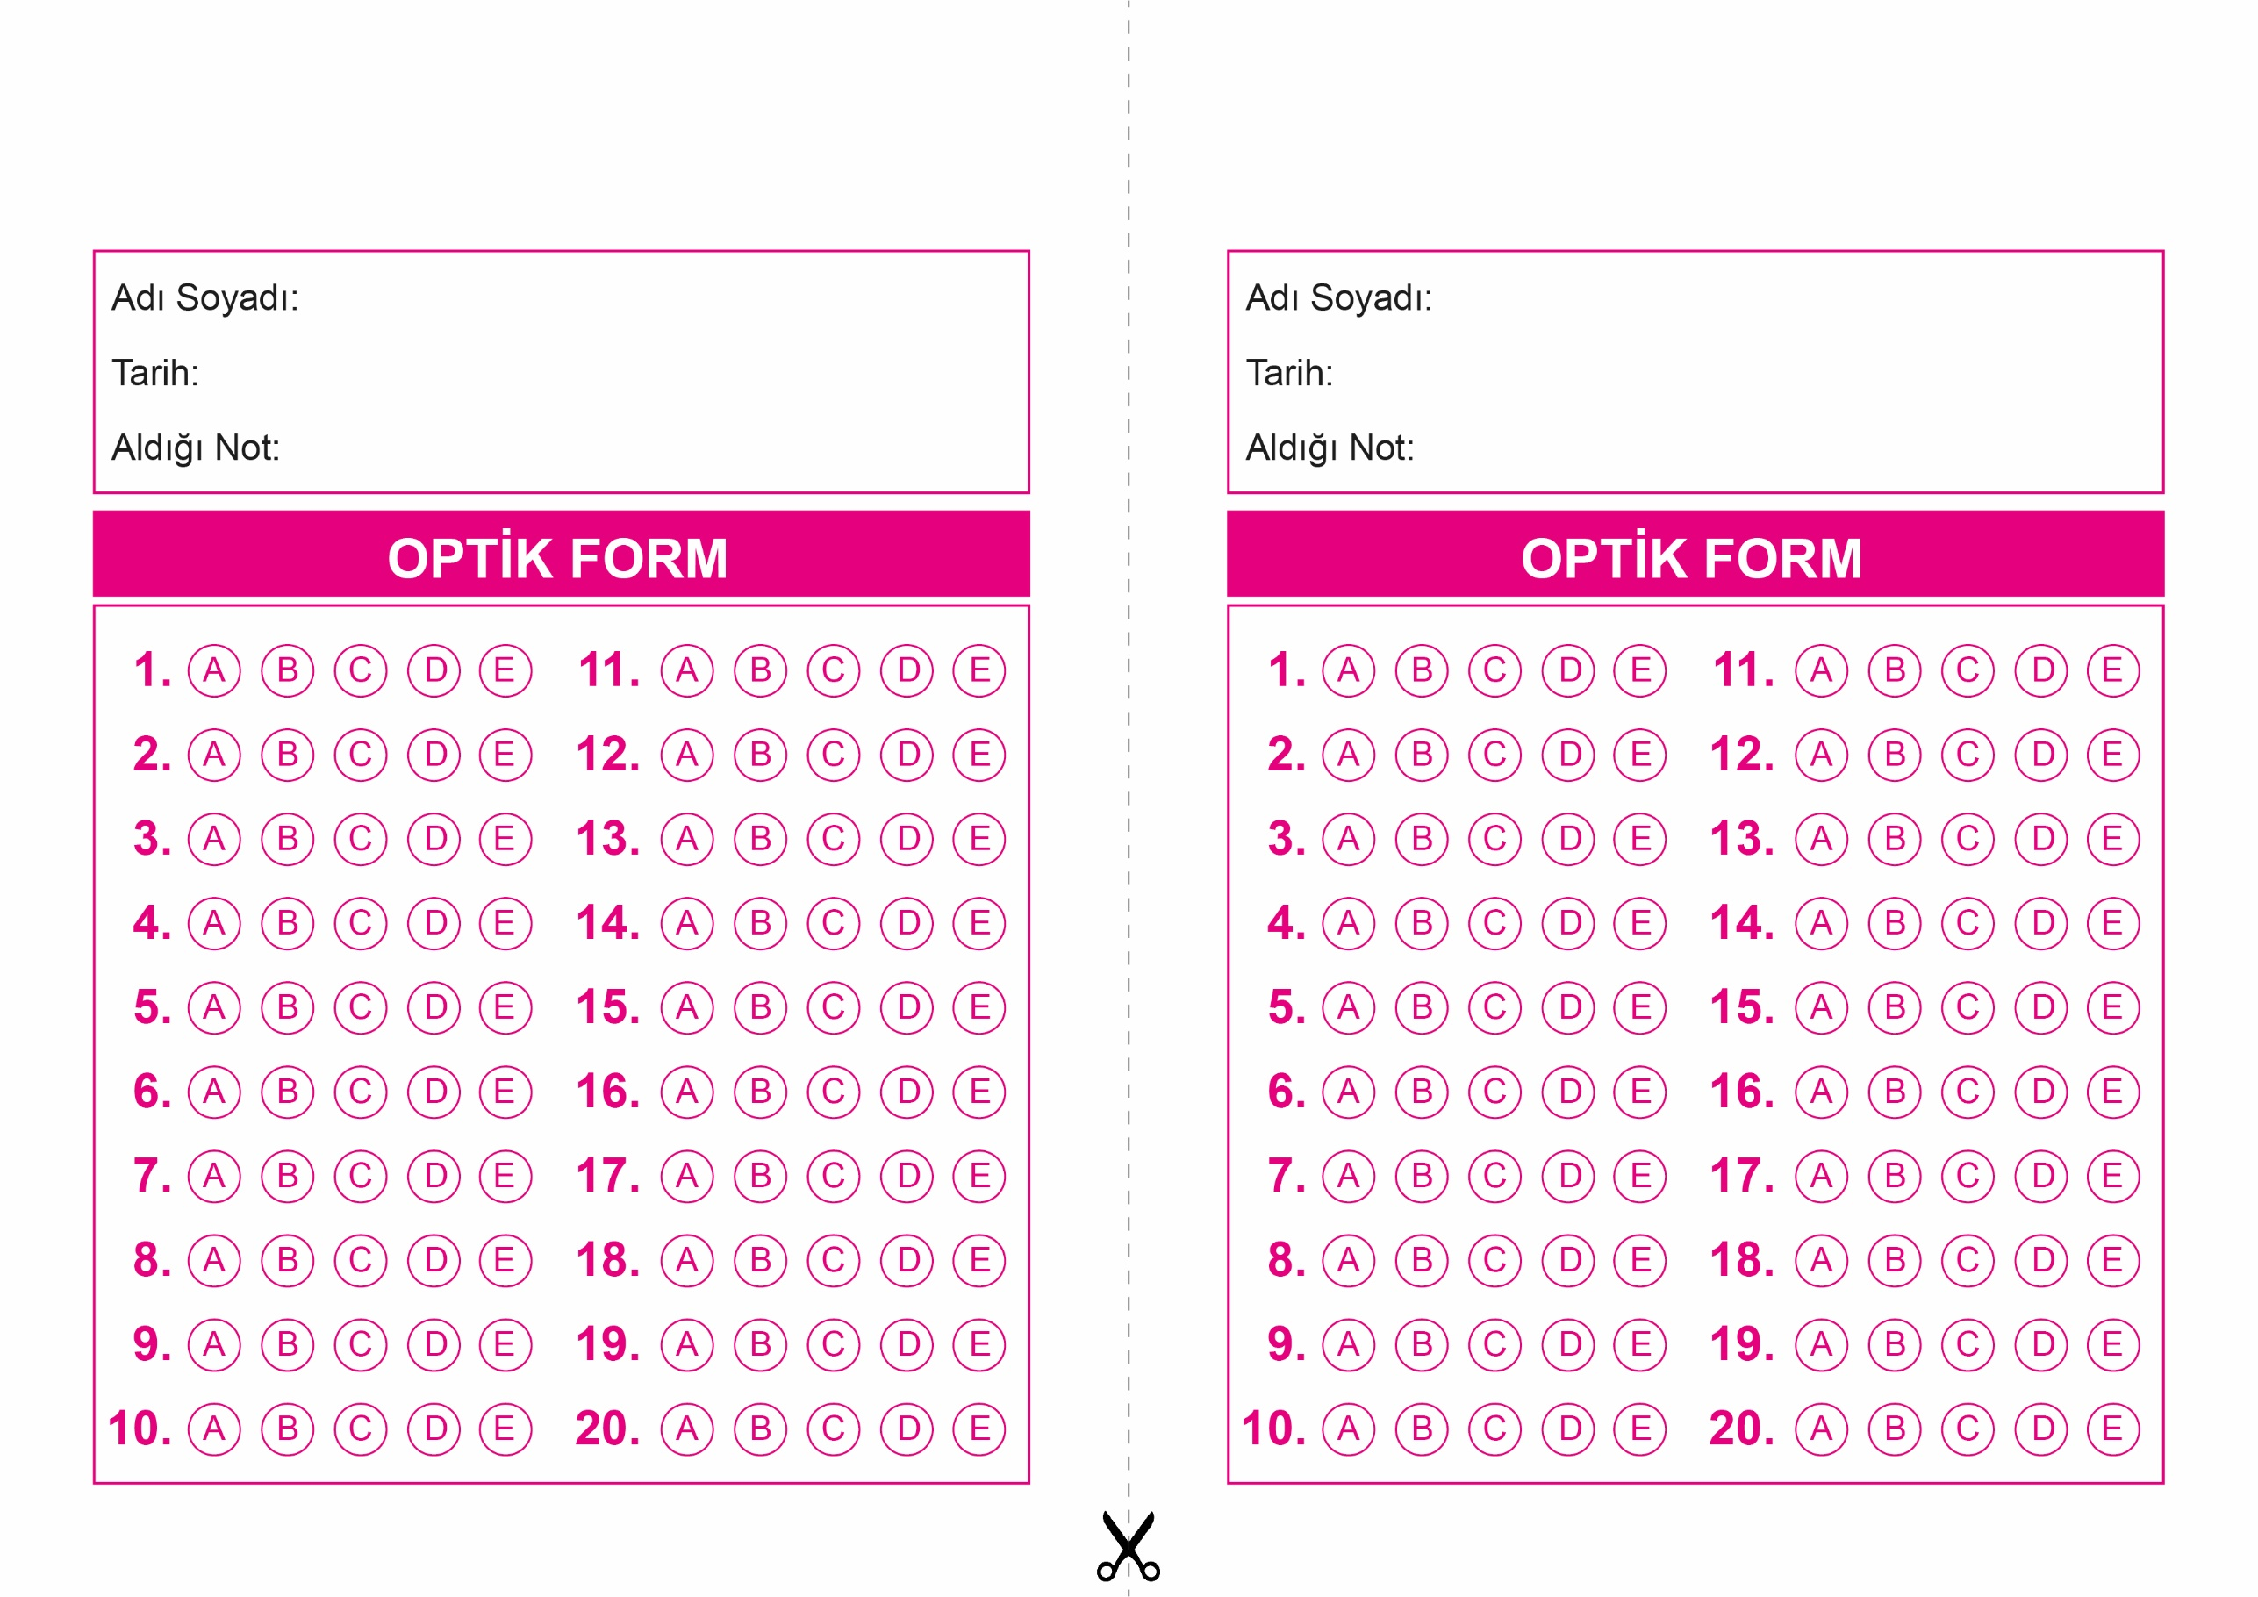

OPTİK FORMU FOTOKOPİ İLE (A4 KAĞIDI) ÇOĞALTTIKTAN SONRA BURADAN KESEBİLİRSİNİZ.

DİN KÜLTÜRÜ VE AHLAK BİLGİSİ

9. Sınıf 2.Dönem 1. Yazılı / Test Sınavı-1

DİN KÜLTÜRÜ VE AHLAK BİLGİSİ

9. Sınıf 2.Dönem 1. Yazılı / Test Sınavı-1



**9. SINIF SINAV VE CEVAP ANAHTARI İÇİN TIKLAYINIZ.**

